EJERCICIO 2
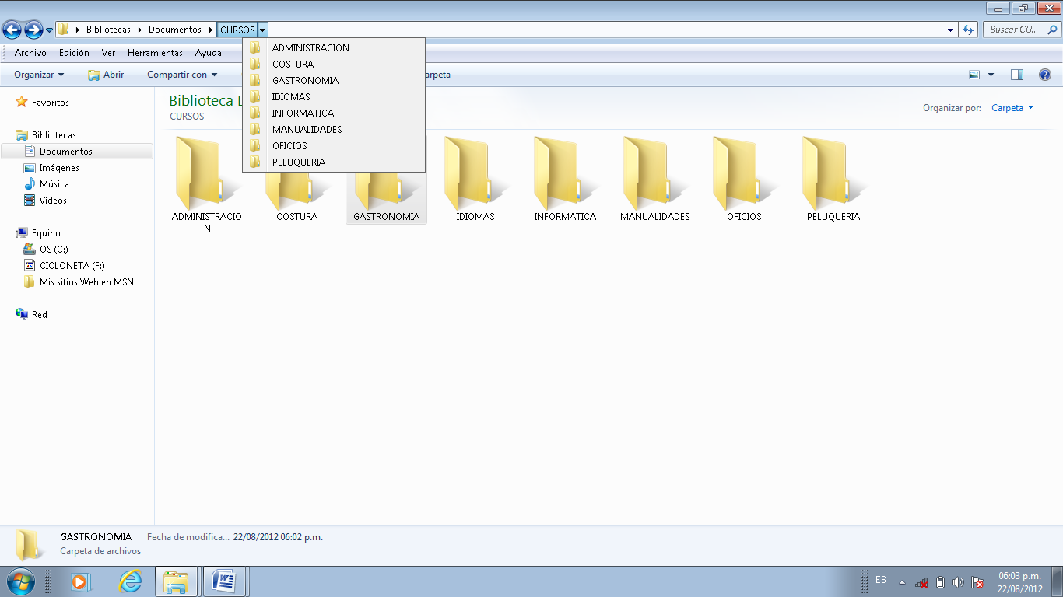
- Ingresar al Explorador de Windows y Crear las siguientes Carpetas y Subcarpetas en la carpeta Mis Documentos.

- Crear la Carpeta Principal que se llamara CURSOS
- Dentro de la Carpeta CURSOS crear 8 Subcarpetas que serán: ADMINISTRACION, COSTURA, GASTRONOMIA, IDIOMAS, INFORMATICA, MANUALIDADES, OFICIOS, PELUQUERIA.
- Crear dentro de la carpeta ADMINISTRACION 4 subcarpetas que serán: AUXILIAR ADMINISTRATIVO, AUXILIAR CONTABLE, LIQUIDACION DE SUELDOS, MARKETING.
- Crear dentro de la carpeta COSTURA 6 subcarpetas que serán: ALTA COSTURA, DISEÑO DE INDUMENTARIA, DISFRACES, INDUMENTARIA DEPORTIVA, LENCERIA, RECICLADO DE MODAS.
- Crear dentro de la carpeta GASTRONOMIA 5 subcarpetas que serán: COCINERO PROFESIONAL, DECORACION DE TORTAS, MOZOS Y CAMARERAS, PANADERIA, REPOSTERIA.
- Crear dentro de la carpeta IDIOMAS 3 carpetas que serán: INGLES, PORTUGUES, LENGUA DE SEÑAS.
- Crear dentro de la carpeta INFORMATICA 5 subcarpetas que serán: OPERADOR DE PC, DISEÑO GRAFICO, DISEÑO WEB, PROGRAMACION, REPARACION DE PC.
- Crear dentro de la carpeta MANUALIDADES 5 subcarpetas que serán: ARTESANIAS INDIGENAS, BORDADO EN CINTA, TEJIDO, PORCELANA FRIA, PINTURA DECORATIVA
- Crear dentro de la carpeta OFICIOS 8 subcarpetas que serán: CARPINTERIA, ELECTRICISTA, GASISTA, HERRERIA, PLOMERIA, REFRIGERACION, REPARACION DE ELECTRODOMESTICOS, TORNERIA.
- Crear dentro de la carpeta PELUQUERIA 3 subcarpetas que serán: PELUQUERIA UNISEX, PERFECCIONAMIENTO DE PELUQUERIA, MASTER EN PELUQUERIA.
- REALIZAR CAPTURAS DE PANTALLAS DE LOS DOS EJEMPLOS PARA QUE EL PROFESOR PUEDA VERLOS Y LUEGO PEGARLOS EN EL CORREO Y LUEGO ENVIAR AL PROFESOR LAS CAPTURAS DE PANTALLAS REALIZADAS.
- VER EL PANEL DE NAVEGACION COMO DEBERIA QUEDAR ARMADA LA EXTRUCTURA CON TODAS LAS CARPETAS CREADAS EN EL EJEMPLO.
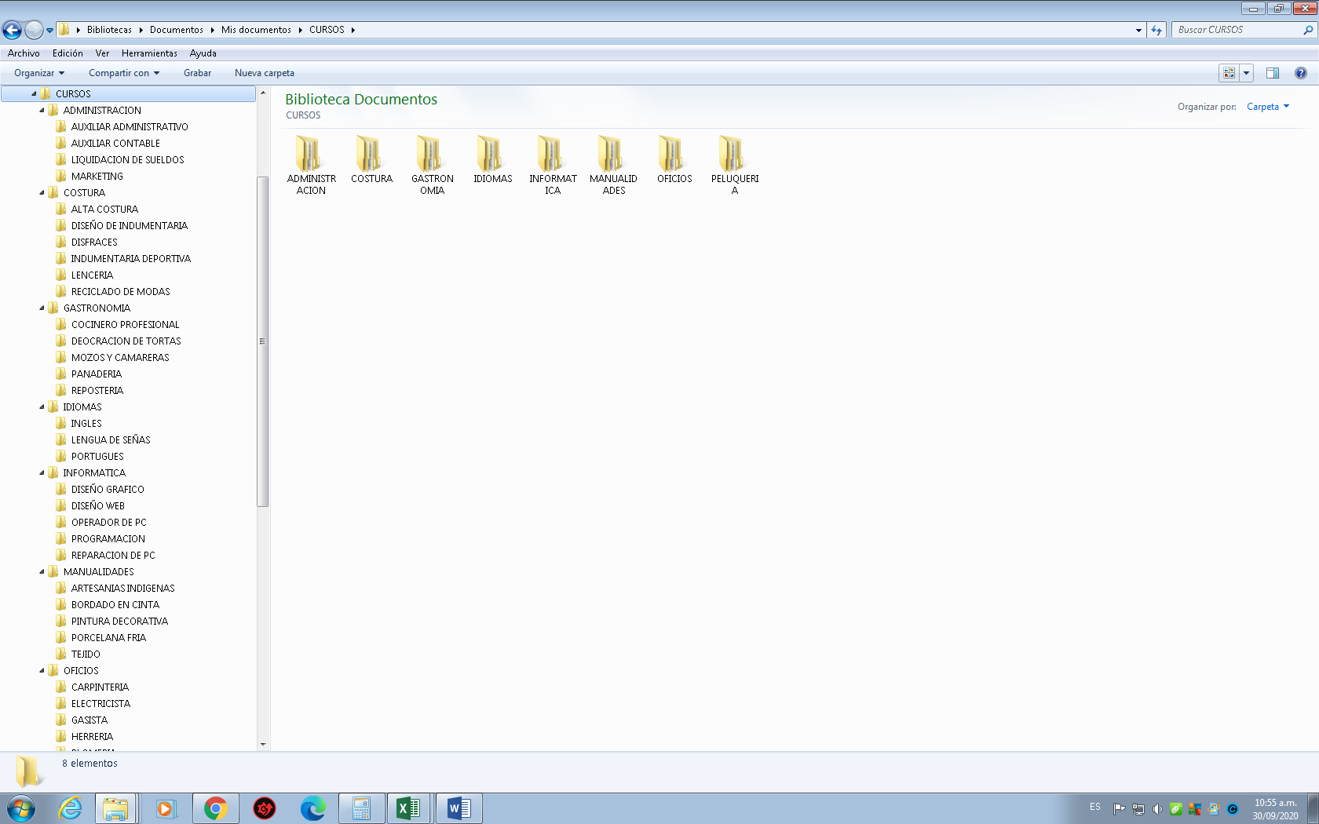

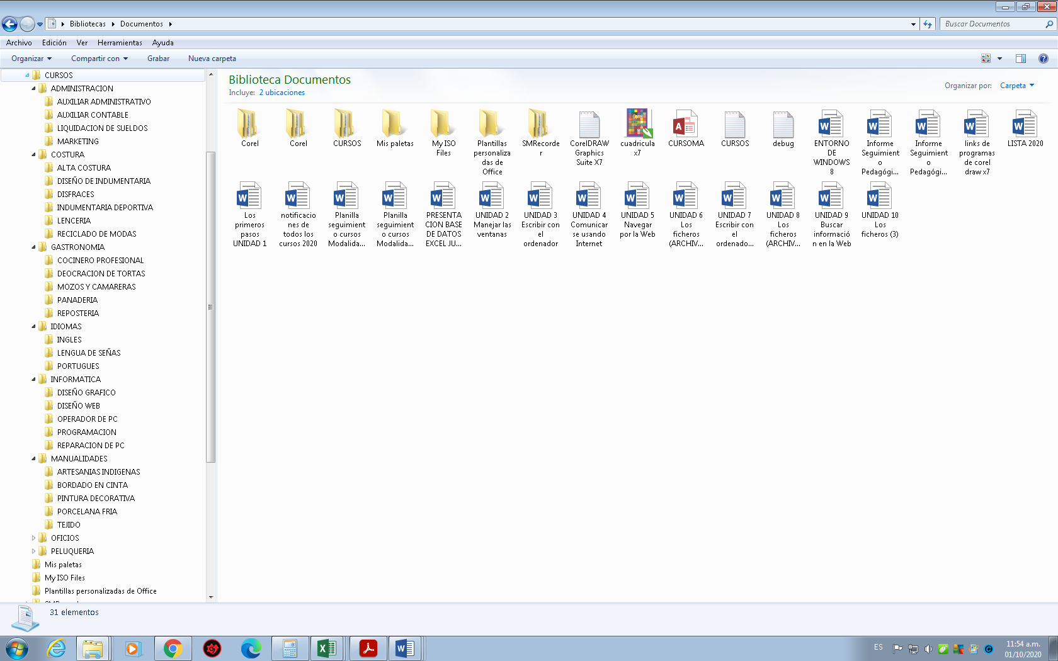
Nota Importante: para poder ver todas las carpetas en el panel de navegación, deben hacer clic sobre la carpeta Cursos
y luego van haciendo clic sobre botón en forma de triángulo que tiene al lado como indica en la flecha del ejemplo. A medida que van haciendo clic sobre cada triangulo verán que se van desplegando todas las subcarpetas, como si fuera un Árbol raíz.

Panel de
Navegación

